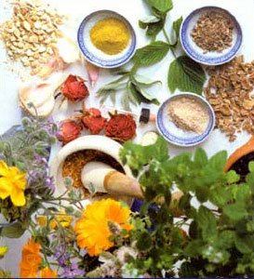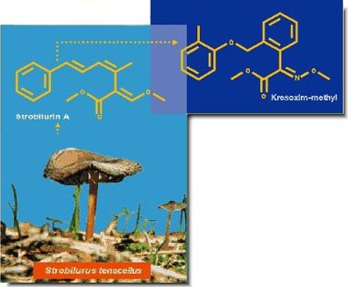

Si comunica l’inizio del Corso di
BOTANICA FARMACEUTICA
per l’A.A. 2015-2016
per il Corso di laurea in Scienze Farmaceutiche Applicate
indirizzo in Scienze Erboristiche

il giorno 3 marzo 2016 alle ore 15.00
presso l’aula A di Farmacologia
Il titolare prof. Marcello Nicoletti

